SIARAN PERS

TIM KOMUNIKASI DAN MEDIA KTT ASEAN 2023

No.14/SP/TKM-ASEAN2023/INA/5/2023

Capaian Keketuaan ASEAN Indonesia 2023 Kuartal Pertama

Jakarta, 1 Mei 2023 – Indonesia memastikan akan mengawal capaian-capaian tiga pilar utama dalam Keketuaannya di ASEAN 2023. Demikian ditegaskan Juru Bicara Kementerian Luar Negeri Teuku Faizasyah, Senin (1/5/2023).

Pilar pertama yakni ASEAN Matters, Indonesia telah menyiapkan visi besar ASEAN 2045 serta proses pembahasan rancangan Deklarasi Pemimpin ASEAN untuk penguatan kapasitas dan efektivitas institusional ASEAN.

“Hasilnya diharapkan dapat diadopsi saat KTT ke-42 ASEAN, 9 hingga 11 Mei 2023 di Labuan Bajo, Manggarai Barat, Nusa Tenggara Tmur (NTT),” kata Faizasyah.

Terkait pilar pertama, Menteri Luar Negeri RI, Retno Marsudi, saat briefing triwulan pertama Keketuaan ASEAN pada April 2023, bahkan menekankan sejumlah isu yang harus terus didorong dalam pembahasan, yaitu negosiasi teks Code of Conduct (COC), pemberantasan Tindak Pidana Perdagangan Orang (TPPO), penguatan institusionalisasi Dialog HAM di ASEAN, penyusunan Peta Jalan keanggotaan Timor Leste, dan penandatanganan Protokol Southeast Asia Nuclear Weapon-Free Zone (SEANWFZ).

Pada pilar kedua, Epicentrum of Growth, telah dibahas pula sejumlah prioritas seperti penguatan arsitektur kesehatan melalui One Health Initiative, penguatan ketahanan pangan dan penguatan ketahanan energi, termasuk melalui pembangunan ekosistem kendaraan listrik. Komitmen penggunaan mata uang negara ASEAN dalam transaksi perdagangan dan konektivitas mekanisme pembayaran di kawasan juga telah disepakati untuk memperkuat stabilitas keuangan kawasan.

Sementara pada pilar ketiga, yakni implementasi AOIP, Menteri Luar Negeri pun menekankan penguatan kerja sama konkret AOIP berdasarkan prinsip inklusivitas, kerja sama ekonomi, dan ekonomi pembangunan. Untuk itu, Indonesia akan menyelenggarakan flagship event yaitu ASEAN-Indo-Pacific Forum.

Melengkapi ketiga pilar tersebut, sejumlah pertemuan penting juga telah digelar dalam empat bulan terakhir, seperti ASEAN Foreign Ministers' Retreat di Jakarta yang digelar 1-4 Februari 2023. Kemudian, ASEAN Tourism Ministers' Meeting di Yogyakarta pada 2-5 Februari 2023 serta ASEAN SOM and Related Meetings di Jakarta pada 6-8 Maret 2023.

Lalu ada pertemuan antar menteri ekonomi ASEAN dalam ASEAN Economic Ministers' (AEM) Retreat pada 20-22 Maret 2023 di Magelang, Jawa Tengah, dan selanjutnya, ASEAN Finance Ministers & Central Bank Governors' Meeting pada 28-31 Maret 2023 di Bali.

Tidak hanya itu, ASEAN Youth Dialogue on Development for Sustainable Development Goals pada 11-13 April 2023 juga menjadi ajang tukar pikiran dan perumusan rekomendasi terkait pembangunan digital di Asia Tenggara oleh sekitar 60 pemuda dari ASEAN dan Timor Leste. Rekomendasinya kemudian akan disampaikan kepada para Pemimpin ASEAN dalam KTT ke-42 ASEAN di Labuan Bajo.

Melalui tema Keketuaan ASEAN yaitu: “ASEAN Matters: Epicentrum of Growth", Indonesia bertekad mengarahkan kerja sama ASEAN tahun 2023 untuk melanjutkan dan memperkuat relevansi ASEAN dalam merespon tantangan kawasan dan global, serta memperkuat posisi ASEAN sebagai pusat pertumbuhan ekonomi kawasan, untuk kemakmuran rakyat ASEAN. (Kemlu/TR/Elvira)

***

Untuk Informasi lebih lanjut, silakan menghubungi kontak di bawah ini.

Dirjen Informasi dan Diplomasi Publik Kementerian Luar Negeri – Teuku Faizasyah (08121134275).

Dapatkan informasi lainnya di http://asean2023.id dan https://infopublik.id/kategori/asean-2023

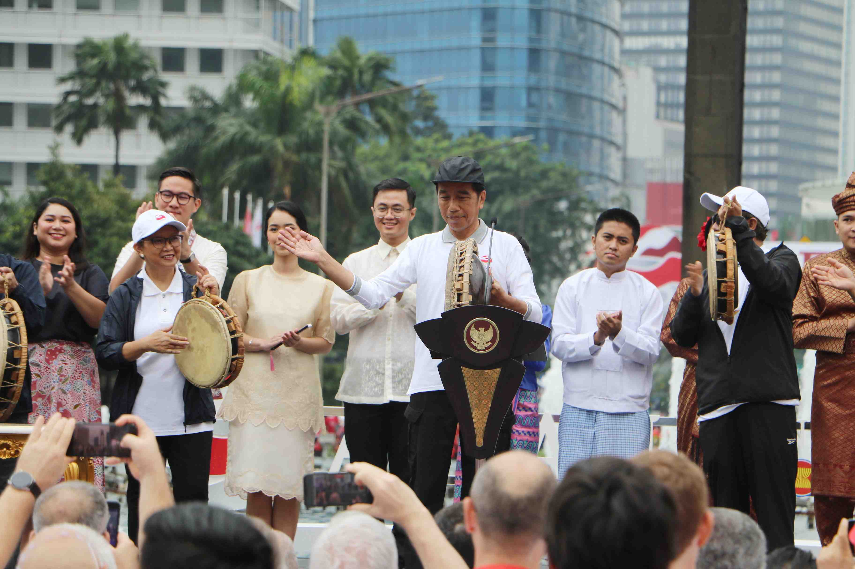

Presiden Jokowi (tengah) memukul rebana untuk melakukan Kick Off Keketuaan ASEAN Indonesia 2023 di Bundaran HI, Jakarta, Minggu (29/1/2023). Presiden Joko Widodo optimistis, di bawah kepemimpinan Indonesia, ASEAN akan terus bertumbuh dan berkontribusi besar bagi kawasan serta dunia. Kick off tersebut menandai dimulainya Indonesia sebagai Ketua ASEAN 2023. Infopublik/Amiriyandi

